Společnost Linde Material Handling schválila použití biopaliva HVO pro své motorové vysokozdvižné vozíky

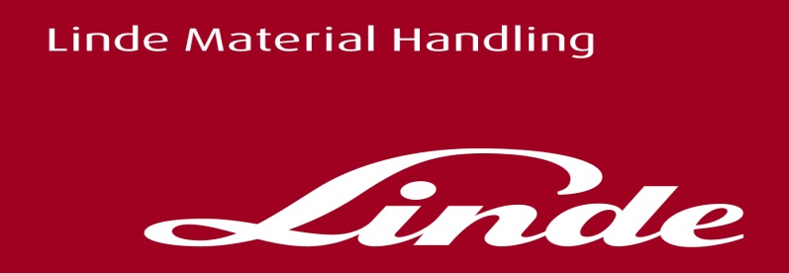

**Informace pro tisk**

Tisková zpráva

**Alternativní bionafta umožňuje podstatné snížení emisí skleníkových plynů**

**Aschaffenburg/Praha, 16. prosince 2022 – Provozovatelé vozíkových flotil využívající dieselové vysokozdvižné vozíky Linde, mohou nyní snížit své emise CO2 až o 90 %. To umožňuje použití nového typu paliva - hydrogenačně rafinovaného rostlinného oleje (HVO). Toto palivo bez fosilních příměsí má i další výhody spočívající v tom, že zvyšuje výkon motoru a umožňuje čistší spalování. Bionafta HVO navíc nevyžaduje žádné úpravy infrastruktury pro doplňování paliva a nabízí možnost smíchání s běžnou fosilní naftou.**

Bionafta HVO je vyrobena ze stoprocentně obnovitelných surovin a neuvolňuje do atmosféry žádný další oxid uhličitý. Vyrábí se hydrogenační rafinací z různých rostlinných olejů, živočišných tuků i odpadních a zbytkových materiálů, jako jsou použité kuchyňské oleje a tuky z restaurací nebo potravinářského průmyslu. Její chemická struktura je téměř totožná s běžnou naftou a může ji tedy zcela nahradit. „*Schválením využití tohoto paliva pro vznětové motory našich vysokozdvižných vozíků umožňujeme zákazníkům výrazně snížit uhlíkovou stopu při provozu dieselových vysokozdvižných vozíků Linde, aniž by museli investovat jediný cent do další infrastruktury,*“ říká Frank Bergmann, Senior produkt manažer pro protizátěžové vysokozdvižné vozíky z Linde Material Handling. *„Náklady na litr nafty HVO jsou sice o něco vyšší než u standardní nafty, ale to je mnohonásobně kompenzováno zlepšeným faktorem udržitelnosti“*, dodává Frank Bergmann.

**Biopalivo HVO se může pochlubit řadou výhod**

Kromě snížení emisí CO2 až o 90 % ve srovnání s běžnou naftou, se také snižuje objem lokálních emisí jako jsou pevné částice (PM), oxidy dusíku (NOX), uhlovodíky (HC) a oxid uhelnatý (CO). To má pozitivní dopad na pracovní prostředí zaměstnanců. Bionafta HVO má navíc lepší sklon ke vznícení (vyšší oktanové číslo), což má za následek účinnější a čistější spalování. Snižuje se tak tvorba pevných uhlíkových usazenin v motorech a výfukových systémech. Palivo HVO dosahuje vysokých výkonů i při nízkých teplotách až minus 22° Celsia, což otevírá širokou škálu dalších možností použití. V neposlední řadě je přesvědčivým argumentem pro jeho využití i potenciál flexibilně HVO míchat. Může být použito v čisté formě, nebo v libovolném směšovacím poměru s běžnou fosilní naftou, přičemž tento způsob užití nevyžaduje žádné hardwarové úpravy dieselového vozíku Linde.

Společnost Linde Material Handling schválila biopalivo HVO jak pro své současně vyráběné dieselové vozíky, tak i pro většinu jejich předchůdců v rozsahu nosnosti od 1,4 do 18 tun. *„Všichni zákazníci, kteří plánují v brzké době přejít na elektrické vysokozdvižné vozíky, mohou nyní okamžitě zlepšit svou uhlíkovou stopu přechodem na bionaftu HVO,“* dodává Frank Bergmann.

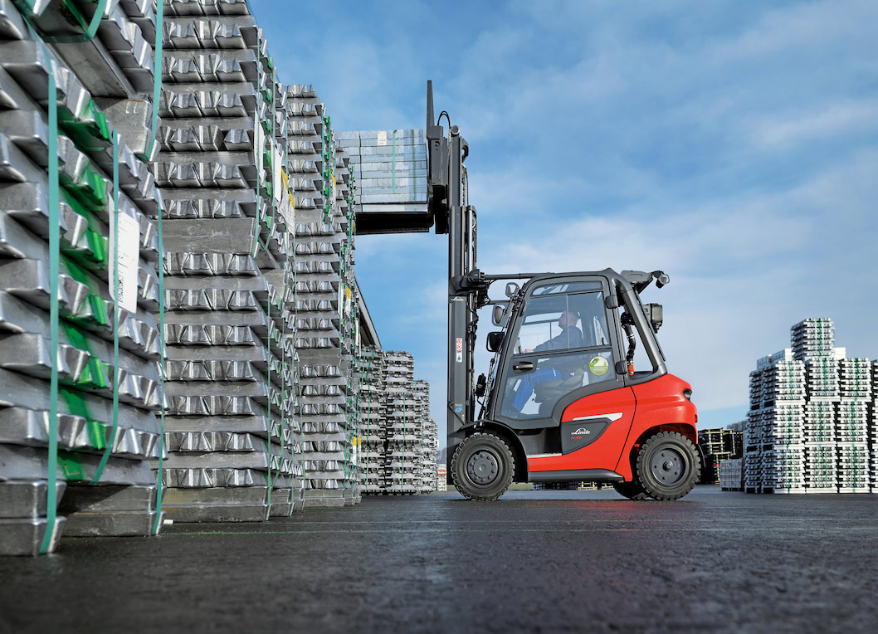

**Fotografie:** Díky použití hydrogenovaného rostlinného oleje (HVO) mohou nyní provozovatelé vozíkových flotil, využívající dieselové vysokozdvižné vozíky Linde, snížit své emise CO2 až o 90 %. Linde Material Handling GmbH.

**Linde Material Handling GmbH**

Společnost Linde Material Handling GmbH, která je součástí KION Group, je celosvětovým výrobcem vysokozdvižných a dalších skladových vozíků a řešení pro intralogistiku. Společnost má svou prodejní a servisní síť ve více než 100 zemích ve všech hlavních oblastech.

Pro více informací kontaktujte:

**Linde Material Handling Česká republika s.r.o.**

Mgr. Petr Vaněk

Brand Marketing Manager

tel.: +420 703 848 897

e-mail: petr.vanek@linde-mh.cz

[www.linde-mh.cz](https://www.linde-mh.cz/cs/)

**Crest Communications a.s.**

Ing. Radka L. Kerschbaumová

Account Manager

tel.: +420 733 185 662

e-mail: [radka.kerschbaumova@crestcom.cz](mailto:radka.kerschbaumova@crestcom.cz)

[www.crestcom.cz](http://www.crestcom.cz/)  